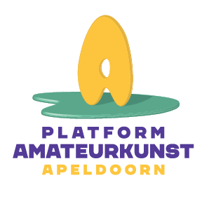
Nieuwsbrief Juni 2026 van het Platform AmateurKunst ( PLAK)

Het Platform Amateurkunst vergroot de zichtbaarheid van de amateurkunstenaars, verbindt en inspireert onderling en werkt samen met de gemeente.
Het opbouwen van een sterke betrokken achterban en organisatie vraagt tijd en inzet, maar ook menskracht. OPROEP: Wil je meehelpen de amateurkunst te ondersteunen? Bijvoorbeeld op gebied van communicatie, of over kunst- en cultuurbeleid, zie je kansen om de samenwerking met faciliterende instellingen als Gigant, Orpheus, Coda, NJON, ACEC, Ereprijs, Apeldoorn Pakt AAN te verdiepen? Neem dan contact met PLAK op via E-mail info@amateurkunstapeldoorn.nl we horen graag van je!
Stichting Apeldoorns erfgoedkanaal zoekt muziek op het kanaal!
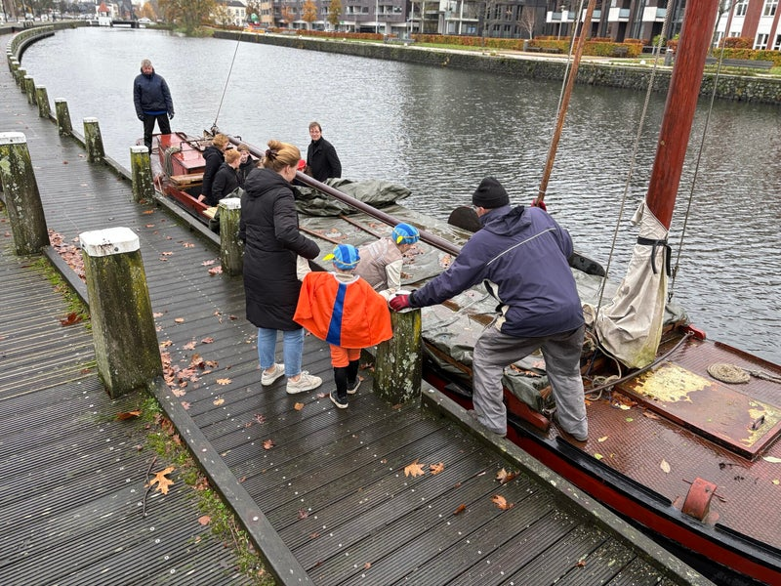
De stichting promoot en activeert belevingen van het "Apeldoorns Kanaal". Het Kanaal zien wij als een erfgoed dat beter beheerd moet worden en meer moet worden beleefd door omwonenden en passanten.
De stichting Erfgoed Kanaal wil, graag voor elke 1ste woensdag van de zomer 2026 op het antieke historische vrachtscheepje Hermina zang ten gehore te brengen. Er kunnen niet veel mensen op het scheepje, al zal het zonder versterking moeten, maar wel evt. met een instrument, natuurlijk afhankelijk van de weersgesteldheid. Belangstelling? Neem contact op met Guus in ‘t Veld: evenementen@erfgoedkanaal.nl En voor vrijwilligers: een uurtje varen op het Apeldoorns kanaal met het vrachtscheepje. Geef je op bij Apeldoorn Pakt Aan

Van 28 tot en met 30 augustus vindt ‘DE OPENING’ plaats.
De landelijke opening van het culturele seizoen was vorig jaar in Apeldoorn, dit jaar is Apeldoorn een satellietstad en programmeert in dat weekend opnieuw een vooruitblik van het nieuwe culturele seizoen, met onder meer muziek, theater, dans en beeldende kunst. 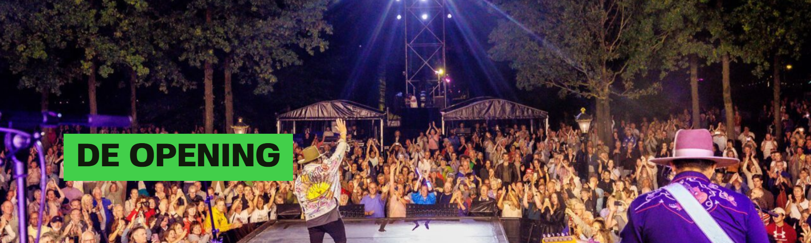
De invulling komt tot stand in samenwerking met de lokale culturele instellingen, professionele makers, locaties en binnenstadondernemers, maar dit jaar krijgen ook de amateurkunstenaars daarbij een plek.
Zo zul je op zaterdag diverse koren en bandjes zien op zowel verschillende plekken in de stad als in de grote kerk en vinden op zondag in en om diverse horecagelegenheden leuke optredens plaats. Daarnaast wordt op zondag 30 augustus in de grote kerk een Playin georganiseerd door de KSH. Muzikanten studeren een korte tijd onder leiding van een professionele dirigent een aantal muziekstukken en voeren dit aan het einde van de middag worden uit. Het maakt niet of wel aan en vereniging bent verbonden. Geef je op bij de KSH! en houd het programma in de gaten, er gebeurt van alles dat weekend!


Basiscursus Social Media:
Voor de regio Apeldoorn Brummen, Lochem, Voorst & Zutphen heeft de regioma kelaar amateurkunsten een gratis basiscursus Social Media georganiseerd. Aan bod kwamen o.a. welke social media-kanalen er zijn er, welke soort posts passen bij je doelgroep, wat is een contentkalender. In deze basiscursus kreeg je een overzichtelijk beeld van de mogelijkheden van social media en leerde je hoe je social media passend kunt inzetten voor jouw project of organisatie. Ook interesse in zo’n soort workshop? Geef dat dan door aan de Regiomakelaar Sabine Mezger: Amateurkunst@muzehof.nl

Subsidie School & Omgeving:
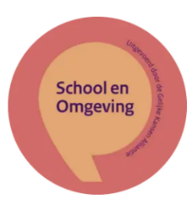
(ingekomen van Linda Huybers- Programmamaker Kunst in de Wijk)
Er zijn 10 basisscholen in Apeldoorn die de subsidie 'School en omgeving' toegekend hebben gekregen. Marij Wools, de coördinator van dit project, zorgt daarmee dat op deze scholen een naschools programma wordt aangeboden. Op dit moment loopt er al het een en ander. Vanaf volgend schooljaar gaan zij dit groter aanpakken. Hier is dus ook budget voor vanuit de subsidie. Het zal dus een divers programma worden maar de scholen geven allemaal aan dat zij in ieder geval graag muziek willen bieden.
Gekeken wordt, in samenwerking met muziekverenigingen in Apeldoorn of we de lesmethode ‘Muziekexpeditie' vanuit Gigant aan kunnen bieden op de scholen voor de bovenbouw groepen (groep 6 t/m 8). Dat betekent concreet het volgende:
- Wekelijks les op 10 scholen
- Het hele jaar door in 5 blokken van +/- 6 lessen tussen de vakanties door.
- Direct na schooltijd (tussen 14 en 14.30u) een uur muziekles
- Een idee is om met bijvoorbeeld 3 of 4 muziekverenigingen ieder blok 3 scholen te adopteren en daar de lessen te verzorgen.
- Doelgroep; een combi van leerlingen uit groep 6,7 en 8.
- Leerlingen schrijven zichzelf in
- De vereniging bepaalt het max aantal leerlingen per groep
De lessen worden gegeven door een bevoegd AMV docent. GIGANT kan hierbij helpen, maar misschien hebben jullie ook zelf iemand in gedachten.
Er wordt een gangbaar uurtarief gehanteerd, en voorbereiding + reiskosten worden vergoed.
Uiteraard moeten afspraken over muziekinstrumenten en de financiën gemaakt worden.
Marij wil na de zomer starten. De wens is daarom ook om in juni samen te komen met geïnteresseerde uziekverenigingen die enthousiast zijn.
Interesse? Mail naar Programmamaker Kunst in de Wijk Linda Huybers: l.huijbers@gigant.nl

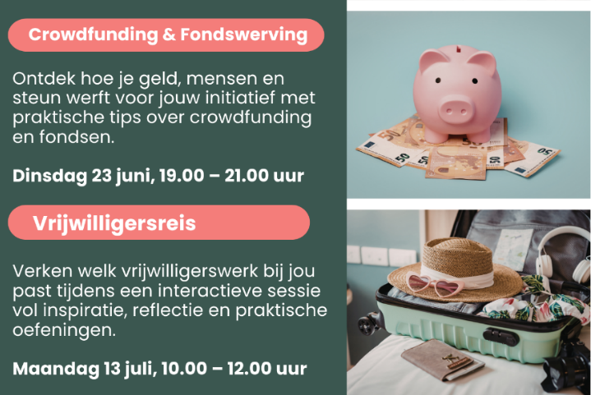
Apeldoorn Pakt Aan
heeft, nog net voor de zomer losbarst, een paar interessante workshops over crowdfunding en een zoektocht naar passen vrijwilligerswerk.
Kijk op Apeldoorn Pakt Aan voor meer info
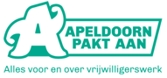

Muziektent Oranjepark
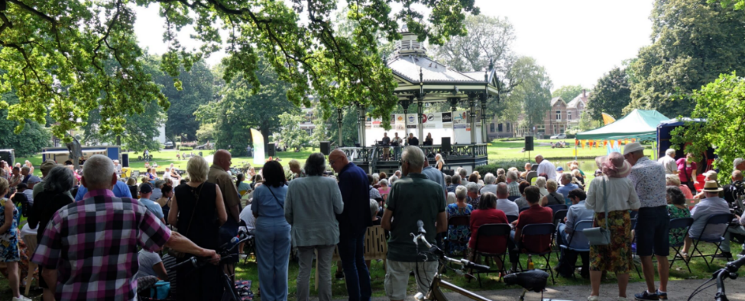
Het bestuur van de Muziektent in het Oranjepark organiseert elke zondag in de zomer gezellige concerten, waarbij je heerlijk kunt genieten van de muziek, de mensen, een drankje of ijsje.
Kijk op De website van de Muziektent voor het programma.

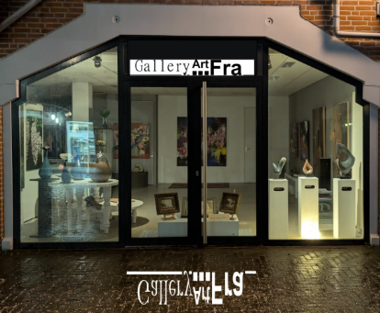
Exposeren bij ARTFRA
Of je kleinschalig of grootschalig je werk wilt exposeren, of je een bekende of een beginnende kunstenaar bent, het maakt niet uit! Wil je weten of je goed genoeg bent om bij ARTFRA te kunnen exposeren? Ze geven je graag advies en helpen je zoeken naar wat de beste mogelijkheden zijn voor een expositie op maat. Kom vrijblijvend langs in de Eglantier voor verdere informatie. Ze zijn er als de rode loper buiten ligt en zeker ook op onze vaste openingstijden tussen 13 en 15 uur.

Cultuurvuur

Cultuurvuur is een informatieve en gezellige netwerkbijeenkomst voor een ieder die geïnteresseerd is in amateurkunsten. Onderwerpen zijn te verwachten als subsidiebeleid, podia, workshops voor verenigingen of vrijwilligers, onderwijs, samenwerkingen en actuele zaken zoals nu ‘De Opening’. Dit alles in gezellige sfeer, aan het eind met een drankje en altijd vergezeld van een leuk optreden van amateurs uit de stad.
De volgende Cultuurvuren branden op: 1 oktober en 30 november 2026, je bent van harte uitgenodigd.
Kijk ook eens op de Site van PLAK , daar staan veel handige tips, waaronder het subsidie beleid van de gemeente. Onder het kopje ondersteuning te vinden.

